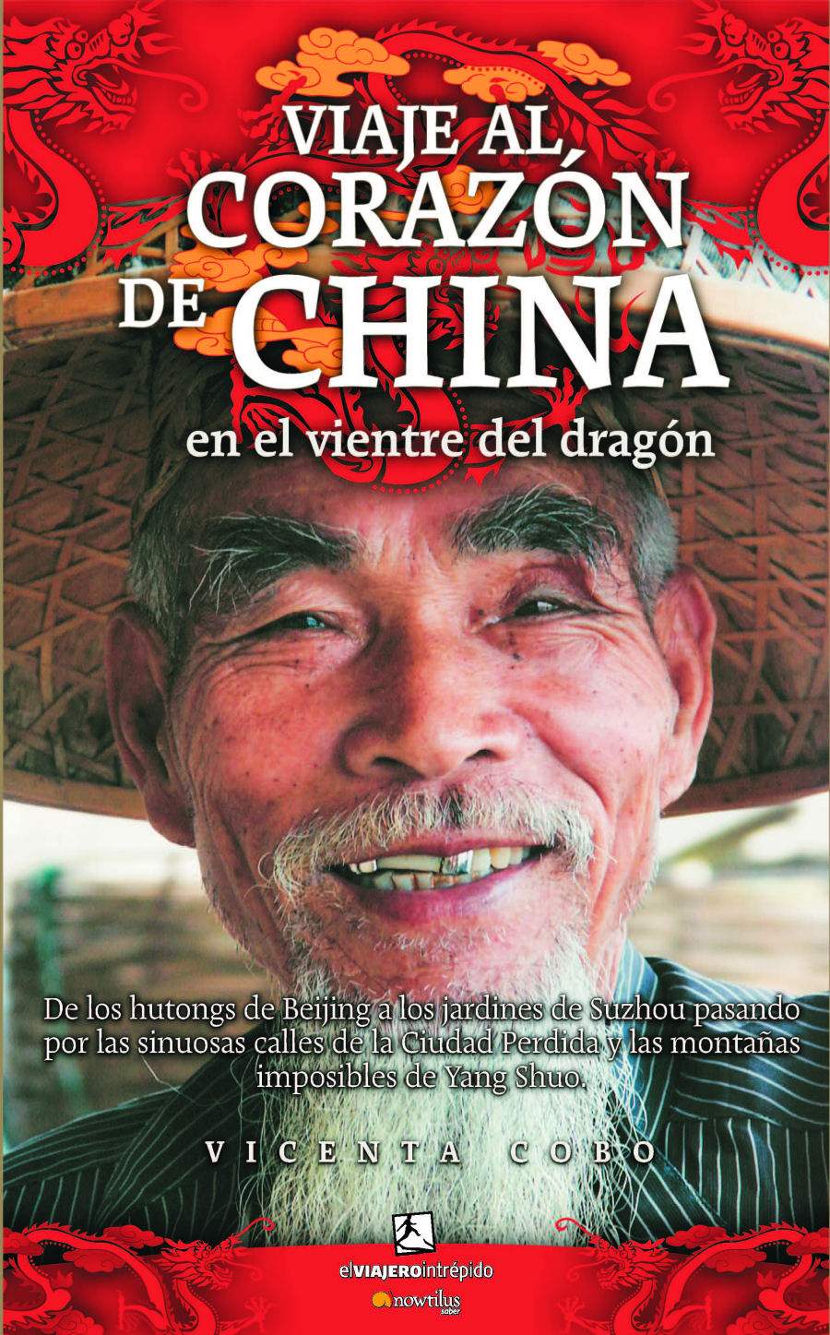

VIAJE AL CORAZÓN DE CHINA
EN EL VIENTRE DEL DRAGÓN
De los hutongs de Beijing a los jardines de Suzhou pasando por las sinuosas calles de la Ciudad Perdida y las montañas imposibles de Yangzhuo.
Vicente Cobo
Viajes/Divulgación histórica
17x24 c.m.
Encuadernación: cartoné con sobrecubierta
Color. Muy ilustrado.
208 p.
ISBN13: 978-84-9763-450-2
PVP: 19,95 €
Colección: El viajero Intrépido, www.viajerointrepido.com
Publicación: octubre 2007
Prologado por el conocido periodista y viajero Chema Rodríguez

Un apasionante recorrido visual por los lugares más emblemáticos de la cultura y la historia de esta milenaria civilización oriental, un viaje por las entrañas del dragón que despierta y devora a sus hijos, atizado por la fiebre del consumismo salvaje y el comunismo.

Un billete de avión a Beijing, un diccionario de español y mandarín y una guía de trotamundos es todo lo que llevaba en la mochila Vicenta Cobo cuando decidió viajar al gigante asiático, de las experiencias vividas en este viaje nació este relato apasionante y humano. Una trepidante crónica de aventuras escrita por una periodista a modo de reportaje turístico y social, con un lenguaje muy claro, conciso, vitalista y un ritmo rápido que nos permite conocer de cerca el alma de la China actual y la China Milenaria…

La Gran Muralla, las sinuosas calles de la Ciudad Prohibida, los míticos Guerreros de Xián o las montañas imposibles de Yangzhou nos descubren los secretos de una civilización ancestral que se debate entre el capitalismo salvaje y el comunismo, una mezcla inédita en la historia de la humanidad.

Vicenta Cobo es periodista y profesora. Durante más de veinte años ha trabajado de periodista en prensa, radio y televisión. En la actualidad está vinculada a la enseñanza en calidad de profesora de Comunicación, Imagen y Sonido en Madrid. Viajera empedernida, ha recorrido veinticinco países de los cinco continentes.

